Ртутьсодержащие лампы
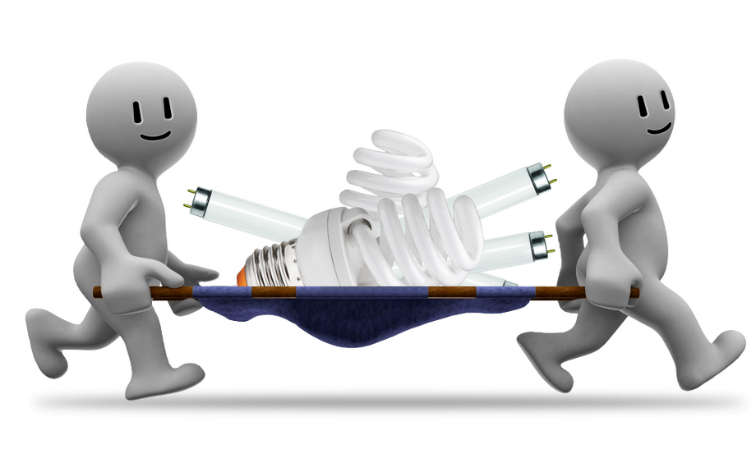

Правила безопасного использования ртутьсодержащих ламп и приборов
ОБЩИЕ ПРАВИЛА ОБРАЩЕНИЯ С РТУТЬСОДЕРЖАЩИМИ ЛАМПАМИ
- обращайтесь с энергосберегающими лампами осторожно, чтобы не разрушить или повредить колбу лампы в процессе установки;
- всегда удерживайте энергосберегающую лампу за основание во время установки в патрон и извлечения из него.
ЧТО ДЕЛАТЬ ПРИ РАЗРУШЕНИИ ЛАМПЫ
- Откройте окно и покиньте комнату на 15 минут.
- Предварительно надев одноразовые пластиковые или резиновые перчатки, осторожно соберите осколки лампы, при помощи жесткой бумаги, поместите их в пластиковый пакет.
- Для сбора мелких осколков и порошка люминофора можно использовать липкую ленту, влажную губку или тряпку. Чтобы предотвратить распространение ртути по всему помещению, уборку следует начинать с периферии загрязненного участка и проводить по направлению к центру.
- Проведите влажную уборку помещения с использованием бытовых хлорсодержащих препаратов (Белизна, Доместос и т. д.). Обувь протрите влажным бумажным полотенцем.
- Использованные в процессе устранения ртутного загрязнения бумага, губки, тряпки, липкая лента, бумажные полотенца, которые становятся ртутьсодержащие отходы, поместите в полиэтиленовый пакет.
- Пакет с осколками лампы и изделиями, использованными в процессе уборки помещения, сдайте в специализированное предприятие на переработку.
- Одежду, постельное белье, все, на что попали осколки лампы, поместите в полиэтиленовый мешок. Возможность дальнейшей эксплуатации этих изделий определяется после консультации в специализированной организации.
- После проведения демеркуризационных работ провести определение концентрации паров ртути в воздухе на соответствие ПДК (ПДК = 0,003 мг/м3). Обследование проводится специалистами аккредитованных лабораторий.
КАТЕГОРИЧЕСКИ ЗАПРЕЩАЕТСЯ:
- использовать в работе пылесос, щетку, веник; сбрасывать ртутьсодержащие отходы в канализацию или в мусоропроводы.
После окончания срока службы лампы для предупреждения повреждения стеклянной колбы лампы нельзя выбрасывать лампы в мусоропровод и уличные контейнеры для сбора ТБО.
Лампы, пришедшие в негодность, не повреждая, необходимо утилизировать, пользуясь услугами специализированных организаций.
ПОМНИТЕ!
ПОВРЕЖДЕННЫЕ РТУТЬСОДЕРЖАЩИЕ ЛАМПЫ ОПАСНЫ ДЛЯ ЗДОРОВЬЯ!
БЕРЕГИТЕ СВОЕ ЗДОРОВЬЕ И ЗДОРОВЬЕ ОКРУЖАЮЩИХ ВАС ЛЮДЕЙ!
Если Вам не безразлично Ваше здоровье и здоровье Ваших близких, не выкидывайте люминесцентные лампы в мусорные баки, и тем более не допускайте повреждения их целостности в помещении и на улице.
Правила обращения с отработанными люминесцентными лампами:
— Отработанные люминесцентные лампы упаковать в картонную упаковку.
— Упакованные лампы принимаются БЕСПЛАТНО

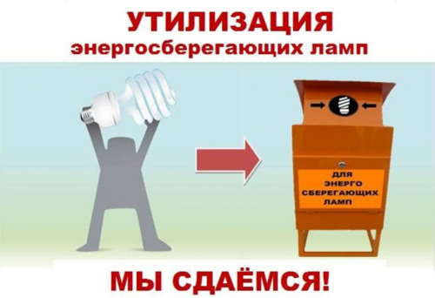

В управляющей компании ООО «Эко-Дом» организован сбор люминесцентных, ртутьсодержащих и энергосберегающих ламп.

Для безопасной утилизации ламп просим обращаться в пункт приема ртутьсодержащих лам, расположенный по адресу:
ул. Энергетиков, дом 8 пом. 21.

Часы работы:
Понедельник - Пятница
с 9:00ч до 13:00ч

